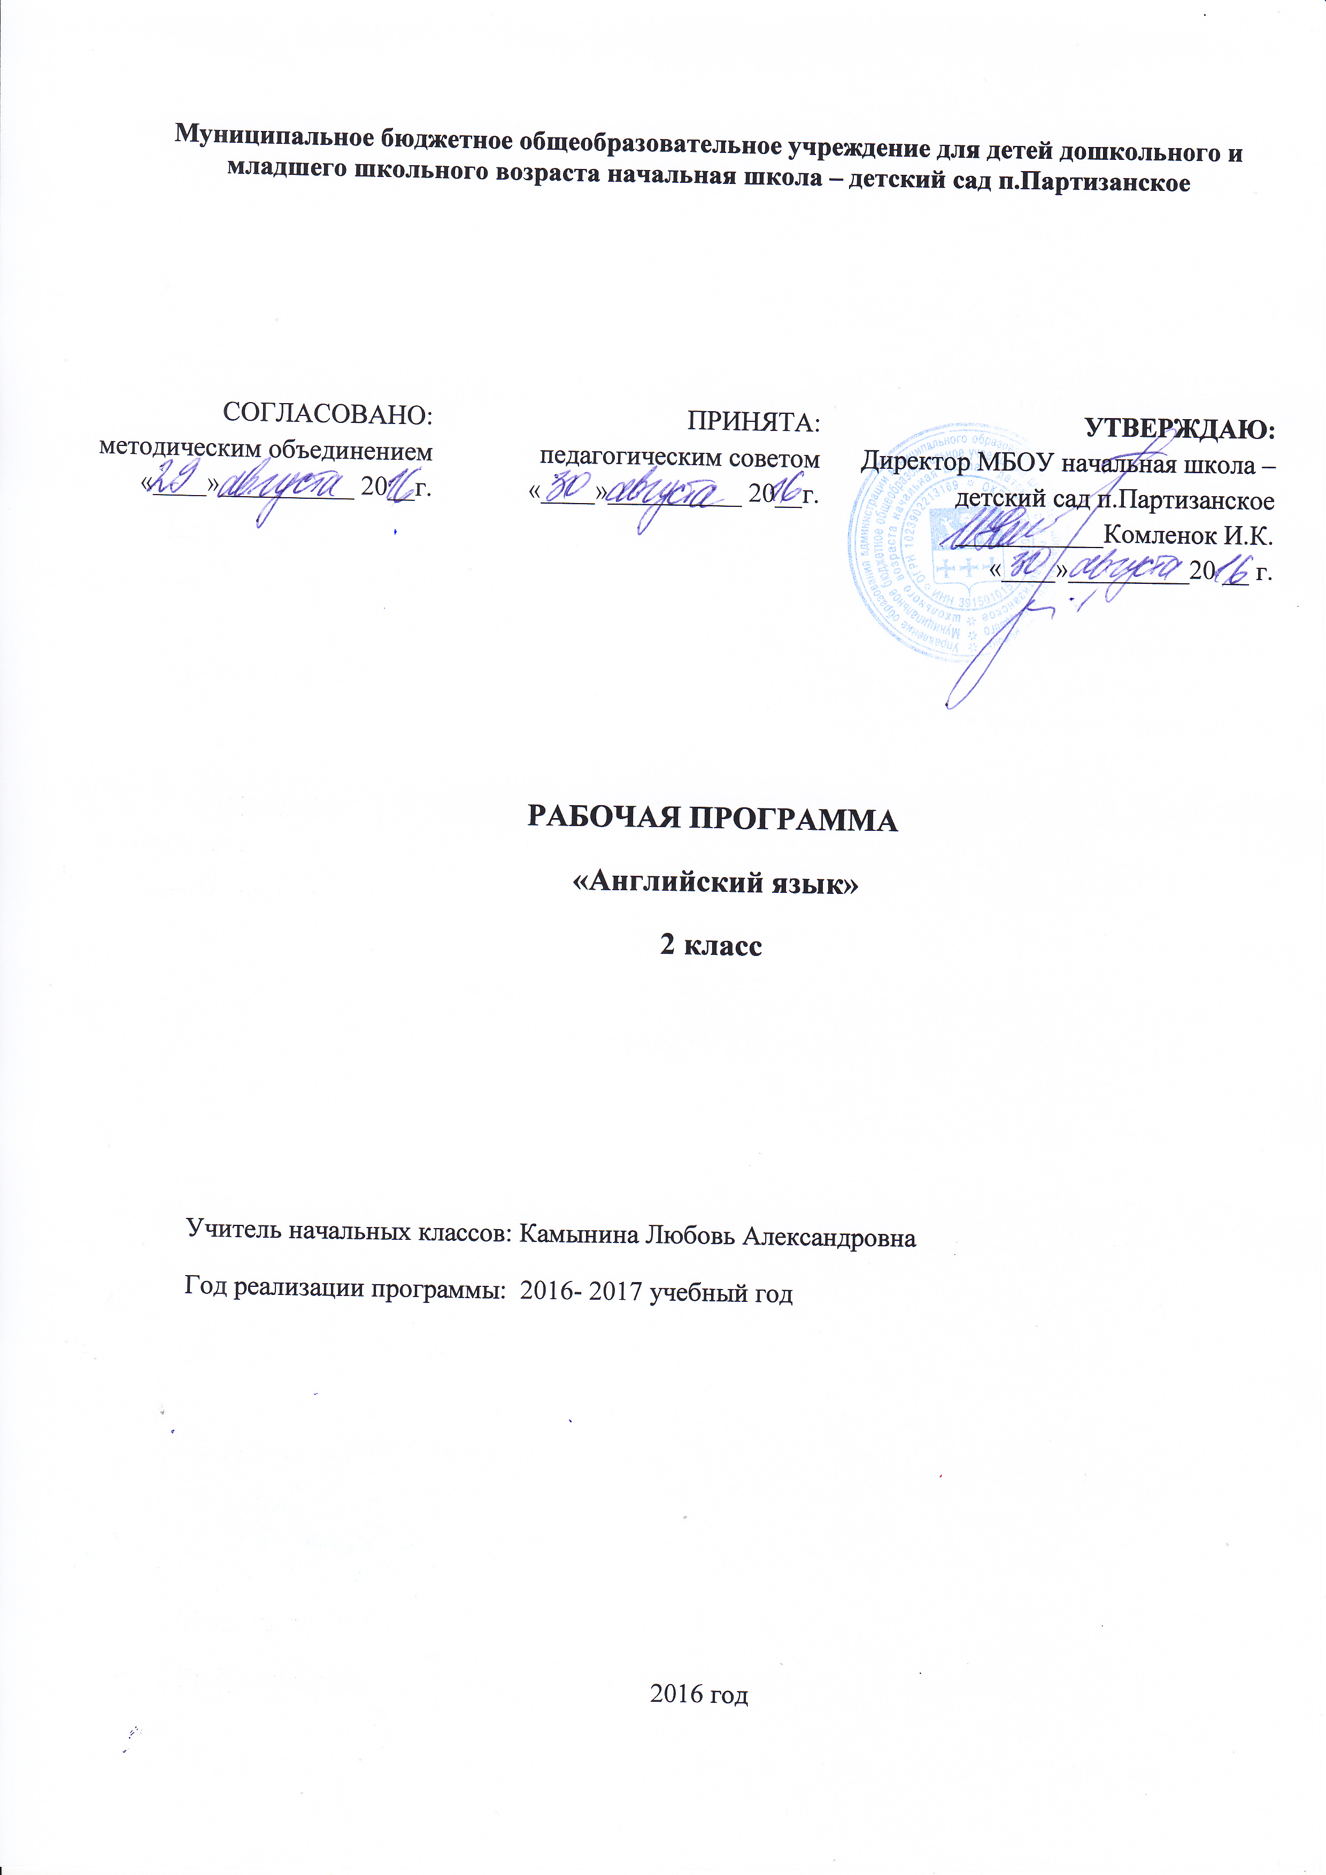

Рабочая программа по английскому языку составлена на основе федерального компонента государственного стандарта, примерной программы основного общего образования по английскому языку.
Рабочая программа ориентирована на использование учебно-методического комплекта «English» (Английский язык) для 2 класса общеобразовательных учреждений (авторы: Тер-Минасова С.Г., Узунова Л.М., Обукаускайте Д.С., Сухина Е.И.).

Планируемые результаты освоения учебного курса.

В результате освоения учебного курса английского языка во 2 классе у учащихся будут сформированы личностные, метапредметные и предметные универсальные учебные действия как основа умения учиться.
Личностные результаты:
- общее представление о мире как многоязычном и поликультурном сообществе;
- осознание себя гражданином своей страны;
- осознание языка, в том числе иностранного, как основного средства общения между людьми;
- знакомство с миром зарубежных сверстников с использованием средств изучаемого иностранного языка (через детский фольклор, некоторые образцы детской художественной литературы, традиции).
Метапредметные результаты:
- развитие умения взаимодействовать с окружающими при выполнении разных ролей в пределах речевых потребностей и возможностей;
- развитие коммуникативных способностей, умения выбирать адекватные языковые и речевые средства для успешного решения элементарной коммуникативной задачи;
- расширение общего лингвистического кругозора;
- развитие познавательной, эмоциональной и волевой сфер; формирование мотивации к изучению иностранного языка;
- владение умением координированной работы с разными компонентами учебно-методического комплекта (учебником, аудиодиском и т. д.).
Предметные результаты:
- первоначальные представления о роли и значимости иностранного языка в жизни современного человека и поликультурного мира;
- начальный опыт использования иностранного языка как средства межкультурного общения, как нового инструмента познания мира и культуры других народов, осознают личностный смысл овладения иностранным языком;
- знакомство с детским пластом культуры страны изучаемого языка, которое не только заложит основы уважительного отношения к чужой (иной) культуре, но и будет способствовать более глубокому осознанию обучающимися особенностей культуры своего народа;
Курс позволит сформировать у обучающихся:
- способность в элементарной форме представлять на иностранном языке родную культуру в письменной и устной формах общения с зарубежными сверстниками, в том числе с использованием средств телекоммуникации;
- соизучение языков и культур, общепринятых человеческих и базовых национальных ценностей заложит основу для формирования гражданской идентичности, чувства патриотизма и гордости за свой народ, свой край, свою страну, поможет лучше осознать свою этническую и национальную принадлежность.
- процесс овладения иностранным языком на ступени начального общего образования внесёт свой вклад в формирование активной жизненной позиции обучающихся.
- знакомство на уроках иностранного языка с доступными образцами зарубежного фольклора, выражение своего отношения к литературным героям, участие в ролевых играх будут способствовать становлению обучающихся как членов гражданского общества.
В результате изучения иностранного языка во 2 классе у обучающихся:
- сформируется элементарная иноязычная коммуникативная компетенция, т. е. способность и готовность общаться с носителями изучаемого иностранного языка в устной (говорение и аудирование) и письменной (чтение и письмо) формах общения с учётом речевых возможностей и потребностей младшего школьника; расширится лингвистический кругозор; будет получено общее представление о строе изучаемого языка и его некоторых отличиях от родного языка;
- будут заложены основы коммуникативной культуры, т. е. способность ставить и решать посильные коммуникативные задачи, адекватно использовать имеющиеся речевые и неречевые средства общения, соблюдать речевой этикет, быть вежливыми и доброжелательными речевыми партнёрами;
- сформируются положительная мотивация и устойчивый учебнопознавательный интерес к предмету «Иностранный язык», а также необходимые универсальные учебные действия и специальные учебные умения, что заложит основу успешной учебной деятельности по овладению иностранным языком на следующей ступени образования.
У учащихся будут сформированы:
Коммуникативные умения
Говорение
учащиеся научатся:
• участвовать в элементарных диалогах (этикетном, диалоге-расспросе, диалоге-побуждении), соблюдая нормы речевого этикета, принятые в англоязычных странах;
• составлять небольшое описание предмета, картинки, персонажа;
• рассказывать о себе, своей семье, друге, животном, игрушке.
Учащийся получит возможность научиться:
• воспроизводить наизусть небольшие произведения детского фольклора;
• составлять краткую характеристику персонажа.
Аудирование
Учащиеся научатся:
• понимать на слух речь учителя и одноклассников при непосредственном общении и вербально/невербально реагировать на услышанное;
• воспринимать на слух в аудиозаписи и понимать основное содержание небольших сообщений, рассказов, сказок, построенных в основном на знакомом языковом материале.
Учащиеся получат возможность научиться:
• воспринимать на слух аудиотекст и полностью понимать содержащуюся в нём информацию;
• использовать контекстуальную или языковую догадку при восприятии на слух текстов, содержащих некоторые незнакомые слова.
Чтение
Учащиеся научатся:
• соотносить графический образ английского слова с его звуковым образом;
• читать вслух небольшой текст, построенный на изученном языковом материале, соблюдая правила произношения и соответствующую интонацию;
• читать про себя и понимать содержание небольшого текста, построенного в основном на изученном языковом материале;
• читать про себя и находить необходимую информацию.
Учащиеся получат возможность научиться:
• догадываться о значении незнакомых слов по контексту;
• не обращать внимания на незнакомые слова, не мешающие понимать основное содержание текста.
Письмо
Учащиеся научатся:
• выписывать из текста слова, словосочетания и предложения;
• писать поздравительную открытку к дню рождения (с опорой на образец).
• воспроизводить графически и каллиграфически корректно все буквы английского алфавита (полупечатное написание букв, буквосочетаний, слов);
• пользоваться английским алфавитом, знать последовательность букв в нём;
• списывать текст;
• восстанавливать слово в соответствии с решаемой учебной задачей;
• отличать буквы от знаков транскрипции.
Учащиеся получат возможность научиться:
• сравнивать и анализировать буквосочетания английского языка и их транскрипцию;
• группировать слова в соответствии с изученными правилами чтения;
• уточнять написание слова по словарю;
• использовать экранный перевод отдельных слов (с русского языка на иностранный язык и обратно).
Фонетическая сторона речи
Учащиеся научатся:
• различать на слух и адекватно произносить все звуки английского языка, соблюдая нормы произношения звуков;
• соблюдать правильное ударение в изолированном слове, фразе;
• различать коммуникативные типы предложений по интонации;
• корректно произносить предложения с точки зрения их ритмикоинтонационных особенностей.
Учащиеся получат возможность научиться:
• соблюдать интонацию перечисления;
• соблюдать правило отсутствия ударения на служебных словах (артиклях, союзах, предлогах);
• читать изучаемые слова по транскрипции.
Лексическая сторона речи
Учащиеся научатся:
• узнавать в письменном и устном тексте изученные лексические единицы, в том числе словосочетания, в пределах тематики на ступени начального общего образования;
• употреблять в процессе общения активную лексику в соответствии с коммуникативной задачей;
• восстанавливать текст в соответствии с решаемой учебной задачей.
Учащиеся получат возможность научиться:
• узнавать простые словообразовательные элементы;
• опираться на языковую догадку в процессе чтения и аудирования (интернациональные и сложные слова).
Грамматическая сторона речи
Учащиеся научатся:
• распознавать и употреблять в речи основные коммуникативные типы предложений;
• распознавать в тексте и употреблять в речи изученные части речи: существительные в единственном и множественном числе; глагол-связку to be; глаголы в Present Simple b Present Continuous; модальный глагол can; личные и притяжательные местоимения; количественные (до 10) числительные; наиболее употребительные предлоги для выражения временных и пространственных отношений.

СОДЕРЖАНИЕ ОБУЧЕНИЯ АНГЛИЙСКОМУ ЯЗЫКУ В НАЧАЛЬНОЙ ШКОЛЕ
Предметное содержание речи соответствует возрастным и психолого-педагогическим особенностям учащихся данного возраста, их учебным возможностям, интересам и особенностям реального контекста деятельности на иностранном языке в условиях межкультурного общения. Тематика учебного общения включает 7 основных содержательных блоков:

№ п.п. | Тематические блоки
1 | Знакомство. С одноклассниками, учителем, персонажами детских произведений: имя, возраст. Приветствие, прощание (с использованием типичных фраз речевого этикета).
2 | Я и моя семья.  Члены семьи, их имена, возраст, черты характера, увлечения (хобби).  Мой день (распорядок дня, домашние обязанности). Покупки в магазине: одежда, обувь, основные продукты питания. Любимая еда.  Семейные праздники: день рождения, Новый год, подарки.
3 | Мир моих увлечений. Мои любимые занятия. Виды спорта и спортивные игры. Мои любимые сказки. Выходной день (в зоопарке, цирке), каникулы.
4 | Я и мои друзья.  Имя, возраст, внешность, характер, увлечения/хобби. Совместные занятия.  Письмо зарубежному другу.  Любимое домашнее животное: имя, возраст, цвет, размер, характер, что умеет делать.
5 | Моя школа. Классная комната, учебные предметы, школьные принадлежности. Учебные занятия на уроках.
6 | Мир вокруг меня.  Мой дом (квартира, комната), его размер, предметы мебели и интерьера.  Природа. Дикие и домашние животные. Любимое время года. Погода.
7 | Страна/страны изучаемого языка и родная страна.  Общие сведения: название, столица.  Литературные персонажи популярных книг моих сверстников (имена героев книг, черты характера). Небольшие произведения детского фольклора на изучаемом языке (рифмовки, стихи, песни, сказки).  Некоторые формы речевого и неречевого этикета стран изучаемого языка в ряде ситуаций общения (в школе, во время совместной игры, в магазине).

№  п/п | Тема раздела | Количество часов
1 | Твои новые друзья | 8
2 | Мои любимые игрушки | 7
3 | Цветной мир вокруг меня | 7
4 | Добро пожаловать! | 5
5 | Удивительная семья | 11
6 | Любимая школа | 7
7 | Играем и путешествуем | 9
8 | Домашнее чтение | 5
 | Итого | 59

ТЕМАТИЧЕСКОЕ ПЛАНИРОВАНИЕ:

№  п\п | № раздела,  №урока | Тема урока | Часы
 | Раздел 1. Твои новые друзья
1. | 1 | Вводная беседа. Знакомство Ознакомление со звуками англ.яз., словами “hello,hi” | 1
2. | 2. | Ознакомление со структурами «Меня зовут../как тебя зовут?» Имена детей из англоязычных стран | 1
3. | 3. | Названия англоязычных стран и России, их расположение на карте | 1
4. | 4. | Развитие умения монологической речи. Поведенческий этикет | 1
5 | 5 | Знакомство с детским песенным фольклором- песенка об английском алфавите «АВС», буквами A,B,. | 1
6 | 6 | Имена английских детей, буквы Kk, Ll | 1
7 | 7 | Поведенческий этикет: знакомство. Названия англоязычных стран Ознакомление с буквами Mm,Nn | 1
8 | 8 | Диалоги по теме «Знакомство»  Текущий контроль | 1
 | Раздел 2 Мои любимые игрушки
9 | 1. | Поведенческий этикет: приветствие, буквами Dd, E | 1
10 | 2. | Обучение чтению, употреблению структур с глаголом «иметь» Буквы Oo,Qq. | 1
11 | 3. | Ознакомление с н.л.ед., обучение краткому связному высказыванию. Буквы Ss.Cc | 1
12 | 4. | Ознакомление с н.л.ед. и структурами, тренировка в их употреблении в речи. Буквы Hh,Ii | 1
13 | 5 | Знакомство с детским песенным фольклором «Десять маленьких индейцев» Буквы Pp Rr | 1
14 | 6 | Буквы Ff Tt. обучение чтению букв, слов и предложений. | 1
15 | 7 | Диалоги по теме «Игрушки». Буквы Jj Gg  Текущий контроль | 1
 | Раздел 3. Цветной мир вокруг меня
16 | 1 | Ознакомление с н.л.ед., структурами; обучение чтению коротких текстов. Буквы Uu Yy | 1
17 | 2 | Диалоги с использованием числительных, названий игрушек и цветов. Буквы Vv Ww | 1
18 | 3 | Чтение текста «Nice to meet you». Определённый артикль «the» Буквы Xx Zz | 1
19 | 4 | Повторение всех букв алфавита. Рассказ о себе (монолог) | 1
20 | 5 | Флаги России, Великобритании, США, Австралии и Канады | 1
21 | 6 | Ознакомление с н.л.ед., структурами; . | 1
22 | 7 | Чтение текста «Моя планета». Проект «Фантастическая планета» Текущий контроль | 1
 | Раздел 4 Добро пожаловать
23 | 1 | Ознакомить с н.л.ед., развивать умение аудирования, чтения. Составление электронного сообщения | 1
24 | 2. | Ознакомить с н.л.ед., формами мн.ч. глагола «быть». Правила чтения и правописания окончаний множественного числа существительных | 1
25 | 3 | Ознакомить с н.л.ед. Рождество в англоязычных странах | 1
26 | 4 | Рождественская песня. Празднование Нового года. Новогодняя открытка | 1
27 | 5 | Текущий контроль. Проект «Новогодняя и рождественская поздравительная открытка» | 1
 | Раздел 5. Удивительная семья
28 | 1 | Повторение: новогодние и рождественские открытки.  Речевой этикет: знакомство с семьёй | 1
29 | 2 | Речевой этикет: знакомство с семьёй. | 1
30 | 3 | Обобщение грамматического материала: личные и притяжательные местоимения. Процедура контроля в аэропорту | 1
31 | 4 | Развивать умение читать, учить рассказывать о семье. | 1
32 | 5 | Ознакомить с н.л.ед., развивать умение аудирования, чтения. Как правильно продиктовать номер телефона в англоязычной традиции | 1
33 | 6 | Ознакомить с н.л.ед., с мн.ч.существительных (исключения) | 1
34. | 7 | Обобщение грамматического материала: спряжение форм глагола «быть» | 1
35 | 8 | Развивать умения говорения по теме. Анкета о себе и своей семье | 1
36 | 9 | Ознакомить со структурой “there is\are”, н.л.ед. | 1
37 | 10 | Развитие умения читать и навыков диалогической речи.  Проект «Моя любимая семья» | 1
38 | 11 | Развитие навыков монологической речи. Текущий контроль. | 1
. | Раздел 6. Любимая школа
39 | 1 | Ознакомить с н.л.ед., вопросительной формой оборота “there is \ are» | 1
40. | 2. | Формирование навыков диалогической речи, чтения, н.л.ед..Современная английская школа: интерьер класса | 1
41 | 3 | Развивать умения чтения и говорения(монологическая речь) | 1
42 | 4 | Ознакомить с н.л.ед., глаголом «уметь», развивать навыки аудирования. | 1
43 | 5 | Учить задавать вопрос с глаголом «уметь», формировать навыки письма. | 1
44. | 6 | Формировать технику чтения. | 1
45 | 7 | Формировать навыки диалогической и монологической речи.  Проект «На необитаемом острове»  Текущий контроль | 1
. | Раздел 7. Играем и путешествуем
46 | 1 | Ознакомление с н.л.ед. обучение навыкам аудирования с извлечением конкретной информации. | 1
47 | 2. | Развитие навыков диалогической речи. Чтение и аудирование с извлечением детальной информации, н.л.ед. Спортивные увлечения детей из англоязычных стран | 1
48. | 3. | Ознакомление со структурой вопросительного предложения в простом настоящем времени. Игры детей в Великобритании | 1
49 | 4 | Развитие навыков монологической речи, н.л.ед. | 1
50. | 5 | Ознакомление с правилом образования 3 лица ед.ч.глаголов в простом настоящем времени. | 1
51 | 6 | Формирование навыков монологической речи, н.л.ед. Брайтон - популярный английский курорт | 1
52 | 7 | Крупнейшие города США и Великобритании. Достопримечательности Лондона | 1
53 | 8 | Английская королевская семья.  Достопримечательности США: Статуя Свободы в Нью-Йорке, Белый Дом, Диснейленд.  Достопримечательности Москвы и Санкт-Петербурга  Проект «Моё путешествие» | 1
54. | 9 | Развитие навыков монологической речи (описание). Текущий контроль. | 1
55-56 | 1-2 | Домашнее чтение  Willy the Smallest Frog, Freddy the Rabbit | 2
57-58 | 3-4 | Домашнее чтение  The Frog Prince | 2
59 | 5 | Подведение итогов года. Урок-соревнование. | 1
Итого: |  | 59 часов

